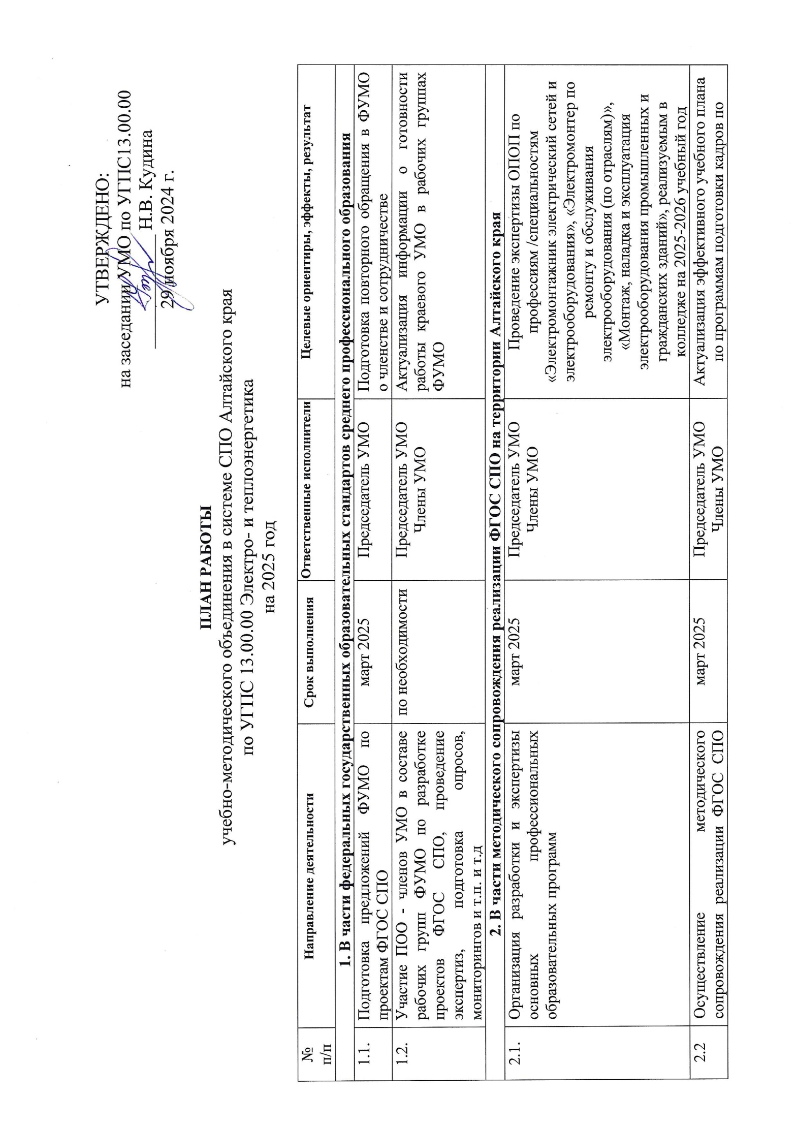

|  |  |  |  |  |  |  |
| --- | --- | --- | --- | --- | --- | --- |
|  | | | | |  | |
|  | по УГПС 13.00.00 реализуемых в СПО региона |  |  | | профессиям и специальностям, входящим в УГПС 13.00.00 Электро- и теплоэнергетика | |
| в течение года | Председатель УМО  Члены УМО | | Программно-методическое обеспечение профессий и специальностей в соответствии с ФГОС СПО (обмен опытом) | |
| **3. В части профессионального совершенствования деятельности педагогических работников (повышение квалификации по актуальным проблемам образования через курсы, стажировки, участие в научно-практических конференциях, семинарах и т.п.)** | | | | | | |
| 3.1 | Участие в разработке программ повышения квалификации и профессиональной переподготовки | февраль-март 2025 | КГБПОУ «АГК» | | Организация и проведение стажерской практики для педагогических работников-членов краевого УМО по организации и проведению регионального чемпионата «Профессионалы» | |
| 3.2 | Совершенствование профессиональной деятельности педагогов | в течение года | Председатель УМО  Члены УМО | | Профессионально-ориентированные КПК,  Стажировка на предприятиях реального сектора экономики | |
| **4. Организационно-методическая деятельность** | | | | | | |
| 4.1 | Заседание рабочих. Рабочие группы: 08.01.18 «Электромонтажник электрический сетей и электрооборудования», 13.01.10 «Электромонтер по ремонту и обслуживания электрооборудования (по отраслям)», 08.02.09 «Монтаж, наладка и эксплуатация электрооборудования промышленных и гражданских зданий», 13.02.11 «Техническая эксплуатация и обслуживание электрического и электромеханического оборудования (по отраслям)» | по согласованию | Ответственные ПОО –  члены УМО | | Сетевое взаимодействие преподавателей и мастеров п/о (обмен дидактическими и методическими материалами). Консультирование. | |
| 4.2 | Заседание УМО в рамках деловой программы чемпионата | март 2025 | Председатель УМО | | Обсуждение проблемы трудоустройства несовершеннолетних выпускников с работодателями. | |
| 4.3 | Заседание УМО по теме «Наставничество как эффективный инструмент развития потенциала молодых специалистов» | ноябрь 2025 | Председатель УМО  Члены УМО | | Обмен опытом | |
| 4.4 | Независимая оценка качества образования | май-июнь 2025 | Председатель УМО  Члены УМО | | Проведение демонстрационного экзамена по компетенции «Электромонтаж» | |
| 4.5 | Участие в организации и проведении конкурсов: | декабрь 2025 | КГБПОУ «АГК» | | Проведение краевого конкурса методических разработок преподавателей общепрофессионального и профессиональго циклов | |
| апрель 2025 | КГБПОУ «АГК» | | Проведение краевой олимпиады по электротехнике | |
| по отдельному графику | Члены УМО | | Принимать участие в конкурсах разного уровня | |
| **5. Реализация федеральных и краевых инициатив** | | | | | | |
| 5.1 | Региональный этап Всероссийского конкурса «Мастер года-2025» | февраль – май 2025 | Председатель УМО  Члены УМО | | Подготовка и участие в конкурсе | |
| 5.2 | Опыт реализации ФП «Профессионалитет» | в течение года | Председатель УМО  Члены УМО | | Обмен опытом на заседаниях рабочих групп, УМО | |
| 5.3 | Участие в региональном чемпионате профессионального мастерства «Профессионалы» | по графику чемпионата | Члены УМО | | Организация и проведение:  Внутриучрежденческих отборочных мероприятий регионального этапа чемпионата «Профессионалы» по компетенции «Электромонтаж»  Регионального чемпионата «Профессионалы» по компетенции «электромонтаж» | |
| 5.4 | Участие ПОО - членов УМО в мероприятиях различной направленности | в течение года | Председатель УМО  Члены УМО | | Принимать участие в краевых мероприятиях различной направленности | |
| **6. Информационно-аналитическая деятельность** | | | | | | |
| 6.1. | Информирование общественности о ходе и результатах деятельности УМО | в течение года | Председатель УМО  Члены УМО | | Публикация новостей на сайте КГБПОУ «Алтайский государственный колледж» и в социальных сетях | |
| 6.2. | Анализ деятельности УМО | декабрь 2025 | Председатель УМО | | Подготовка отчета о деятельности УМО | |